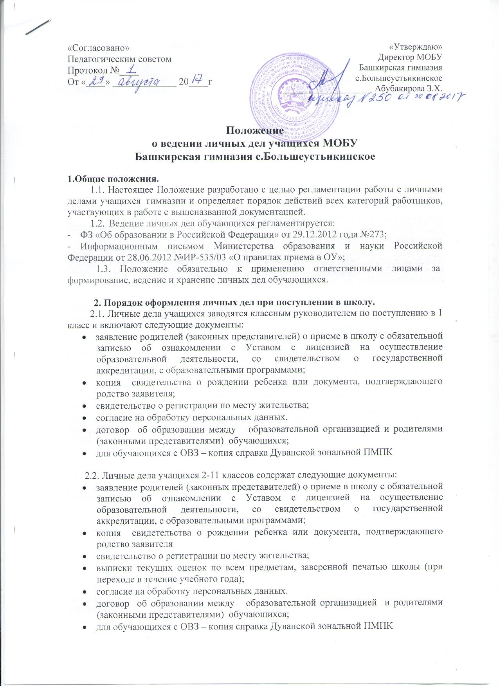
- аттестат об основном общем образовании (для обучающихся 10,11 классов)

2.4. Личное дело учащихся ведется на всем протяжении учебы (с момента поступления его в школу и до ее окончания).
2.5. Личные дела учащихся ведутся классными руководителями. Записи в личном деле необходимо вести четко, аккуратно и только чернилами. По окончании каждого года под графой «подпись классного руководителя» проставляется печать школы.
2.6. В личное дело ученика заносятся:
- Общие сведения об обучающемся;
- Итоговые отметки успеваемости в классах, заверенные подписью классного руководителя и печатью школы;
- Сведения о переводе в другой класс

2.7. Личное дело имеет номер, соответствующий номеру в алфавитной книге записи учащихся с указанием соответствующей литеры (например, № К/5 означает, что учащийся записан в алфавитной книге на букву «К» под № 5).
Фамилия, имя, отчество обучающегося на титульном листе вносится в родительном падеже (например, Иванова Ивана Ивановича).
Наименование образовательного учреждения вносится строго в соответствии с Уставом ОУ (допускаются сокращения, предусмотренные уставом).
Месторасположения ОУ – в именительном падеже .
2.8. На левой стороне разворота личной карты обучающегося фамилия, имя, отчество ребенка вносятся в именительном падеже в точном соответствии со свидетельством о рождении.
Дата рождения проставляется в формате: «в 2001 году в январе месяце 01 числа», с обязательным проставлением «0» перед однозначным числом даты. Написание наименования месяца в цифровом формате (арабскими или римскими цифрами) не допускается
Сведения о родителях (законных представителях) вносятся на основании данных, предоставленных ими. Сведения о родителях в свидетельстве о рождении не всегда совпадают с теми же сведениями на момент поступления ребенка в школу. Для того, чтобы убедиться в правильности написания фамилии, имени и отчества, а также, чтобы удостовериться в том, что данное лицо является законным представителем ребенка, руководитель ОУ или лицо, ответственное за заполнение личной карты обучающегося, может визуально ознакомиться с документами, удостоверяющими личность.
В графе «где воспитывался до поступления в 1 класс» возможны варианты: «в детском саду» и т.п., запись «в семье» возможна в том случае, когда ребенок не посещал учреждение коллективного пребывания детей.
Домашний адрес указывается, со слов родителей (законных представителей), где ребенок фактически проживает, а не место регистрации родителей.
2.9. Личные дела учащихся хранятся в кабинете секретаря в строго отведённом месте. Личные дела одного класса находятся вместе в одной папке и должны быть разложены в алфавитном порядке. В папке личных дел класса находится список учащихся с указанием фамилии, имени, отчества, даты рождения, номера личного дела и заверяется подписью классного руководителя. Список меняется ежегодно. Общие сведения об учащихся корректируются классным руководителем по мере изменения данных.
При выбытии учащегося из школы личное дело выдаётся, на основании письменного заявления, родителям или лицам, их заменяющим, с отметкой об этом в алфавитной книге. По окончании школы личное дело учащегося хранится в архиве школы 3 года.
2.10. Контроль за состоянием личных дел осуществляется заместителем директора по УВР и директором.
Проверка личных дел учащихся осуществляется по плану внутришкольного контроля, не менее 2-х раз в год. В необходимых случаях проверка осуществляется внепланово, оперативно.
Цели и объект контроля – правильность оформления личных дел учащихся.
2.11. За систематические грубые нарушения при работе с личными делами учащихся директор вправе объявить замечание или выговор, снять стимулирующие выплаты.

3. Порядок работы классных руководителей с личными делами учащихся.
3.1. Классные руководители проверяют состояние личных дел ежегодно в сентябре и мае текущего года на наличие необходимых документов.
3.2. Личные дела учащихся ведутся классными руководителями. Записи в личном деле необходимо вести четко, аккуратно и только чернилами. По окончании каждого года под графой «подпись классного руководителя» проставляется печать школы.
3.3. В личное дело ученика заносятся: общие сведения об ученике, итоговые отметки за каждый учебный год, заверенные подписью классного руководителя и печатью для документов.
3.4. В папку личных дел класса классный руководитель вкладывает список класса с указанием фамилии, имени, номера личных дел, Ф.И.О. классного руководителя. Список меняется ежегодно. Если ученик выбыл в течение учебного года, то делается отметка о выбытии, указывается номер приказа.
3.5. При исправлении оценки дается пояснение, ставится печать и подпись директора.
3.6. В графе о пропусках проставляется количество пропущенных уроков с отметкой по болезни или без уважительной причины.
3.7. Общие сведения об учащихся корректируются классным руководителем по мере изменения данных.
3.8. В течение года в личные дела обучающихся добавляются новые документы, которые вносятся в опись:
- заявления от родителей и обучающихся о выборе языка изучения, выборе часов части формируемой участниками образовательных отношений, часов внеурочной деятельности и другое.
3.9. В личное дело обучающегося с ОВЗ вносится справка Дуванской зональной психолого-медико-педагогической комиссии.
3.10. На все документы, которые находятся в личном деле обучающегося, составляется опись документов, имеющихся в личном деле.

4. Порядок выдачи личных дел учащихся при выбытии из школы.
4.1. Выдача личного дела родителям учащегося производится делопроизводителем при наличии приказа «О выбытии».
4.2. При выдаче личного дела делопроизводитель вносит запись в алфавитной книге о выбытии, а родители или законные представители учащегося ставят свою подпись в графе «отметка о выдаче личного дела».
4.3. В случаях, когда выбытие оформляется в течение учебного периода, классный руководитель составляет выписку текущих отметок за данный период.
4.4. Личные дела, не затребованные родителями, передаются в архив школы, где хранятся в течение 3 лет со дня выбытия учащегося из школы.

